重庆市沙坪坝区农业农村委行政审批文件
沙农审批〔2022〕17号

重庆市沙坪坝区农业农村委员会
关于重庆市沙坪坝区清水溪及凤凰溪“清水绿岸”治理提升工程PPP项目（紫金沟段干管
重建工程）洪水影响评价报告的批复

重庆沙坪坝三峡水环境综合治理有限责任公司：
根据你单位报送的关于重庆市沙坪坝区清水溪及凤凰溪“清水绿岸”治理提升工程PPP项目（紫金沟段干管重建工程）洪水影响评价的行政许可申请，我委组织专家对《重庆市沙坪坝区清水溪及凤凰溪“清水绿岸”治理提升工程PPP项目（紫金沟段干管重建工程）洪水影响评价报告》（送审稿）进行了审查。根据河道管理有关法律法规和专家评审意见，现就该工程洪水影响评价作出行政许可决定如下。

一、同意你单位在紫金沟河道管理范围内的建设行为。

二、原则同意《重庆市沙坪坝区清水溪及凤凰溪“清水绿岸”治理提升工程PPP项目（紫金沟段干管重建工程）洪水影响评价报告》（报批稿）推荐的拟建工程洪水影响评价方案。
本次主要评价内容为紫金沟片区的紫金沟段干管重建工程。紫金沟段干管重建工程对位于重庆市汇康医院至紫金沟入清水溪河口之间的河道中存在干管破损，导致外水入渗问题的375m长的污水干管进行全段拆除重建。重建后的污水主干管总长为375m，管道直径为DN500，设置20个检查井。污水管采用球墨铸铁管（C30钢筋混凝土满包），检查井采用双层压力井盖，防止河水倒灌。
本项目位于丘陵区，工程河道两岸全段均已建设有挡土墙，工程河段两岸也均已划定河道管理范围，挡土墙之间的紫金沟河道宽度为4~9m。因此本次顺河向影响分析范围为本报告计算的控制断面（即天梨路红槽房段跨清水溪涵洞）到本次计算末端（重庆汇康医院附近2号公路桥）之间的河道，影响分析范围总长467m，横河向影响分析范围为划定的河道管理范围。
根据工程实际情况，本次拟重建的污水管道均埋设于现状河道底部之下，重建后的污水干管可被淹没，仅设计的通气管管顶需置于100年一遇洪水位以上0.5m。

本工程拟重建污水管道直径为DN500，长度为375m，属小型排水管道工程。根据《重庆市主城区防洪规划报告》(2016～2030)和《重庆市沙坪坝区防洪规划（2016-2030）》以及《重庆市人民政府办公厅关于着力提升城乡防洪能力的通知》（渝府办发〔2021〕141号）沙坪坝区城市防洪标准采用100年一遇防洪标准。本工程河道的防洪标准为100年一遇。

三、有关要求

（一）项目法人应妥善处理占地补偿等第三方合法水事权益。

（二）工程开工前，项目法人要将涉河建设方案报送区农业农村委，区农业农村委对涉河部分施工期进行施工管理，并服从防汛抗旱指挥部门的统一指挥。项目法人要充分重视河道保护工作，严禁向河道内倾倒弃土弃渣，施工完工后须及时拆除施工设施及弃土弃渣阻碍物，确保行洪安全和河道面貌。

（三）工程开工后，项目法人要及时将施工放样资料报送区农业农村委，区农业农村委将对涉河事项进行监督。

（四）工程竣工后，项目法人应将涉河事项竣工资料报送区农业农村委，区农业农村委将对涉河事项进行复核，参加涉河建设项目的竣工验收。项目验收合格后方可投入使用。

（五）本行政许可决定有效期为3年，自签发之日起计算。期满后，若该工程未开工建设，本行政许可决定自行失效；若要继续建设，应重新履行行政许可手续。工程建设过程中涉河建设方案有较大变更的，也应按规定重新办理许可手续。

（六）项目法人应严格按照批复的内容和要求实施。

附件： 1.重庆市沙坪坝区清水溪及凤凰溪“清水绿岸”治理提升工程PPP项目（紫金沟段干管重建工程）洪水影响评价报告评审意见

2.控制点坐标表

重庆市沙坪坝区农业农村委员会
2022年4月11日

（此件主动公开）

附件1：
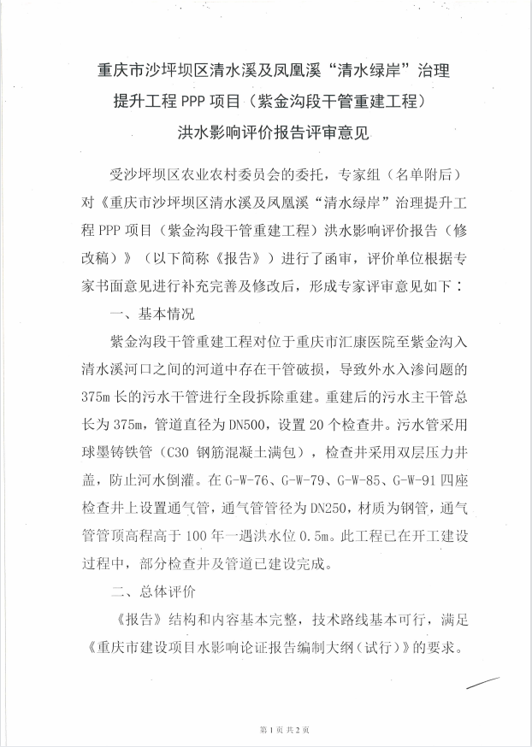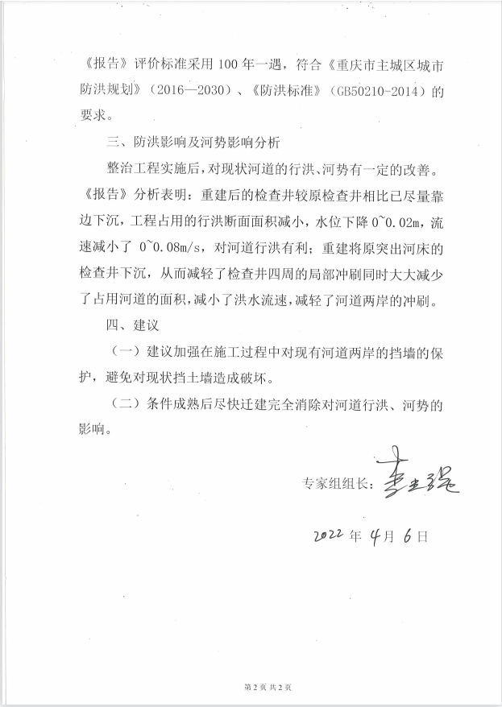
附件2：
涉河建筑物特征参数表
项目 | 特征参数名称 | 单位 | 数量 | 备注
紫金沟段干管重建工程 | 管道长度 | m | 375
紫金沟段干管重建工程 | 防洪标准 | 年一遇 | 100
紫金沟段干管重建工程 | 水位（最高/最低） | m | 242.12/240.67
紫金沟段干管重建工程 | 壅高 | m | 0
紫金沟段干管重建工程 | 检查井个数 | 座 | 20
紫金沟段干管重建工程 | 管径 | mm | 500
紫金沟段干管重建工程 | 管材 | / | 球墨铸铁管
紫金沟段干管重建工程 | 设计管内底标高最低点 | m | 235.61
紫金沟段干管重建工程 | 设计管内底标高最高点 | m | 237.11
控制坐标表
井编号 | X | Y | 顶高程（m） | 埋深（m） | 通气管  顶高程（m） | 通气管  直径 | 通气管  材质
G-W-75 | 639339.149 | 3271259.224 | 238.3 | 1.45
G-W-76 | 639354.19 | 3271300.782 | 238.15 | 1.43 | 242.5 | DN250 | 钢管
G-W-77 | 639361.17 | 3271322.913 | 237.9 | 1.25
G-W-78 | 639368.404 | 3271338.33 | 237.75 | 1.22
G-W-79 | 639398.344 | 3271344.981 | 237.65 | 1.34 | 242.15 | DN250 | 钢管
G-W-80 | 639420.693 | 3271349.814 | 237.6 | 1.46
G-W-81 | 639434.119 | 3271352.856 | 237.6 | 1.56
G-W-82 | 639452.518 | 3271356.902 | 237.57 | 1.66
G-W-83 | 639478.902 | 3271366.401 | 237.47 | 1.76
G-W-84 | 639481.16 | 3271366.771 | 237.38 | 1.69
G-W-85 | 639493.445 | 3271363.428 | 237.35 | 1.75 | 241.71 | DN250 | 钢管
G-W-86 | 639504.8 | 3271365.856 | 237.35 | 1.83
G-W-87 | 639508.773 | 3271366.073 | 237.36 | 1.87
G-W-88 | 639515.428 | 3271365.746 | 237.06 | 1.58
G-W-89 | 639535.595 | 3271364.481 | 236.81 | 1.37
G-W-90 | 639554.382 | 3271367.136 | 236.65 | 1.25
G-W-91 | 639588.698 | 3271349.346 | 236.72 | 1.4 | 241.58 | DN250 | 钢管
G-W-92 | 639605.34 | 3271350.631 | 236.72 | 1.43
G-W-94 | 639642.347 | 3271347.833 | 236.74 | 1.55
G-W-95 | 639648.617 | 3271352.285 | 236.58 | 1.22

重庆市沙坪坝区农业农村委员会办公室 2022年4月11日印发

